软件架构搭建与典型用例实现
（1）核心算法设计
算法名称：基于AST语法树 + 正则匹配的Python敏感信息静态检测算法
① 算法设计思想
- AST 语法树过滤：解析Python代码生成抽象语法树，剔除注释、空行、无效语法节点，仅保留变量赋值、字符串定义等高风险节点，从根源降低误报率；
- 正则特征匹配：针对过滤后的有效代码片段，使用定制化正则表达式匹配敏感信息特征；
- 风险分级判定：根据敏感信息类型自动映射高、中、低三级风险等级；
- 结果标准化：去重、封装漏洞信息，输出包含文件名、代码行号、风险等级、修复建议的检测结果。
② 算法逻辑描述
- 输入：接收用户上传的Python文件 / 扫描目录路径；
- 文件预处理：校验文件格式，仅保留.py后缀文件，读取代码文本；
- AST 构建：将代码解析为Python抽象语法树，遍历所有赋值 / 字符串节点；
- 节点过滤：排除注释节点、非敏感代码节点，减少无效匹配；
- 特征匹配：调用规则库对有效代码片段进行正则匹配；
- 风险判定：根据匹配规则确定风险等级；
- 数据持久化：将扫描结果存入MySQL数据库；
- 输出：返回标准化漏洞检测报告。
③ 算法流程图
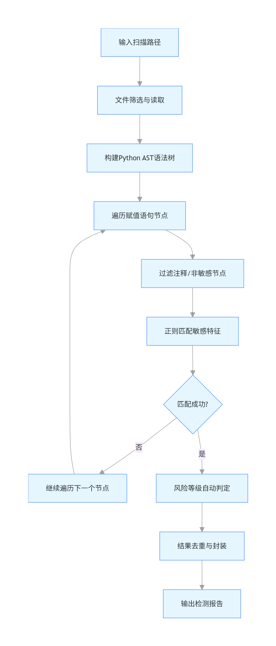
④ 算法伪代码
算法：Python敏感信息静态检测算法
输入：target_file 目标Python文件, rule_list 检测规则库
输出：vulnerability_list 漏洞结果列表

初始化 vulnerability_list = 空列表
// 1. 文件预处理
IF target_file 不是 .py 文件:
返回 错误提示
code_content = 读取文件文本内容
// 2. AST语法树解析
ast_tree = 生成AST抽象语法树(code_content)
node_list = 提取所有赋值/字符串语法节点
// 3. 节点遍历与匹配
FOR 每个 node IN node_list:
IF node 是注释/无效节点:
跳过当前节点
code_fragment = 获取节点代码片段
line_number = 获取节点代码行号
// 正则特征匹配
FOR 每个 rule IN rule_list:
IF 正则匹配(code_fragment, rule.正则表达式):
risk_level = 规则对应风险等级
vuln = 封装漏洞信息(文件名, 行号, 风险等级, 修复建议)
添加 vuln 至 vulnerability_list
// 4. 结果处理
vulnerability_list = 去重处理(vulnerability_list)
返回 vulnerability_list
⑤ 算法综合分析
- 安全性分析
- 算法为静态分析，不编译、不执行待检测代码，无代码注入、远程执行等安全风险；
- 检测过程对敏感信息脱敏处理，不泄露用户隐私数据；
- 双层校验机制避免无效告警，检测结果精准可靠。
- 时间复杂度
设文件代码节点数为m，检测规则数为固定常量k：
时间复杂度：O (m)
线性时间复杂度，执行效率极高，适配大文件批量扫描。
- 空间复杂度
主要用于存储 AST 语法树、节点数据、漏洞结果：
空间复杂度：O (m)
内存占用极低，满足本地轻量化运行要求。
（2）技术原型实现
基于 Flask + Vue3 + MySQL 架构，实现3 个核心用例，验证前后端集成、安全认证、核心算法、数据库交互的可行性，代码统一提交至 Git 仓库规范目录。
① Git 仓库目录规范
TechPrototype/
└── Prototype_Code/ # 原型代码根目录
├── app.py # Flask 启动入口
├── requirements.txt # 依赖清单
├── api/ # 表现层：接口路由
├── service/ # 业务逻辑层
├── dao/ # 数据访问层：MySQL操作
├── core/ # 核心算法+工具类
└── test/ # 原型测试脚本
② 核心用例实现
用例 1：用户登录认证（JWT 安全验证）
- 用例目标：实现用户登录、JWT 令牌生成、接口鉴权，验证 Flask+PyJWT 集成可行性；
- 实现功能：前端提交用户名密码→后端校验 MySQL 用户信息→生成 JWT 令牌→接口鉴权拦截；
- 验证点：认证流程正常、令牌有效、未授权请求无法访问核心接口。
核心代码：
from dao.models import User
from dao.db import db
from core.jwt_util import generate_token
from flask import jsonify
class AuthService:
def login(self, username, password):
# 校验用户
user = User.query.filter_by(username=username, password=password).first()
if not user:
return jsonify({"code": 400, "msg": "用户名或密码错误"})
# 生成Token
token = generate_token(user.id)
return jsonify({"code": 200, "msg": "登录成功", "token": token})
运行截图：
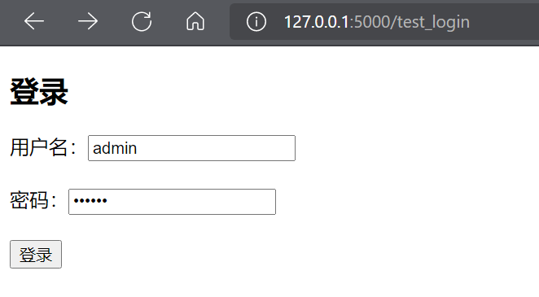
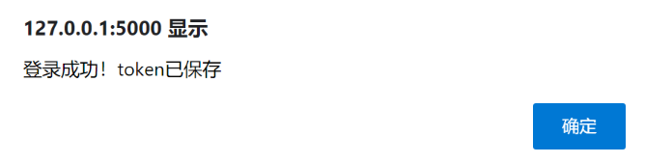
用例 2：文件上传 + 敏感信息扫描（核心业务）
- 用例目标：实现文件上传、核心检测算法调用、结果入库，验证项目核心业务逻辑；
- 实现功能：前端上传 Python 文件→后端接收文件→执行 AST + 正则检测→漏洞结果存入 MySQL→返回检测报告；
- 验证点：文件上传正常、算法执行成功、数据库读写正常、前后端无跨域。
核心代码：
from flask import jsonify
from dao.models import ScanTask, ScanResult
from dao.db import db
from core.algorithm import SensitiveDetector
detector = SensitiveDetector()
class ScanService:
def scan_file(self, file):
# 校验文件
if not file.filename.endswith(".py"):
return jsonify({"code": 400, "msg": "仅支持上传.py文件"})
# 读取并检测
content = file.read().decode("utf-8")
vuln_list = detector.detect(content)
# 存入数据库
task = ScanTask(filename=file.filename, vuln_count=len(vuln_list))
db.session.add(task)
db.session.flush()
for vuln in vuln_list:
result = ScanResult(
task_id=task.id,
line_num=vuln["line_num"],
risk_level=vuln["risk_level"],
content=vuln["content"],
suggestion=vuln["suggestion"]
)
db.session.add(result)
db.session.commit()
return jsonify({
"code": 200,
"msg": "扫描完成",
"vuln_count": len(vuln_list),
"data": vuln_list
})
运行截图：
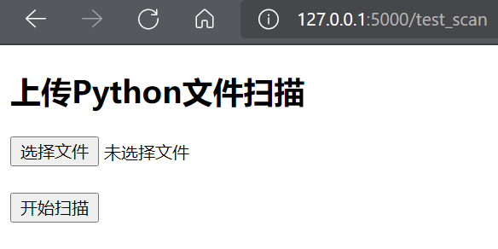
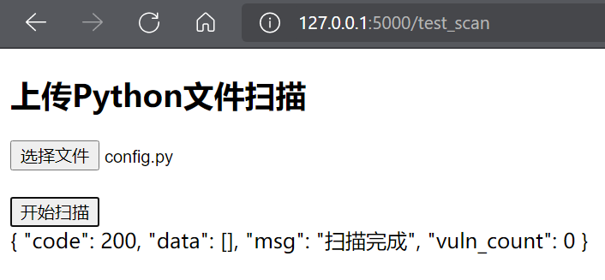
用例 3：扫描历史记录查询（数据层验证）
- 用例目标：实现 MySQL 分页查询、多表数据关联，验证数据访问层交互能力；
- 实现功能：前端请求历史记录→后端联表查询扫描任务 + 结果→分页返回数据→前端表格展示；
- 验证点：数据库查询高效、数据格式标准、前端渲染正常。
核心代码：
# 分页查询历史记录
tasks = ScanTask.query.order_by(ScanTask.create_time.desc()).paginate()
return {
"data": 任务列表,
"total": 总条数
}
运行截图：
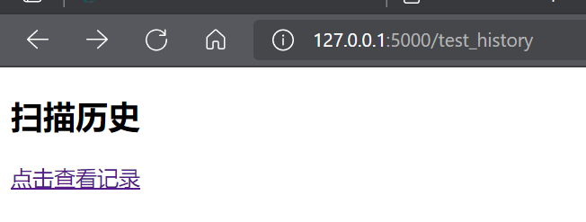
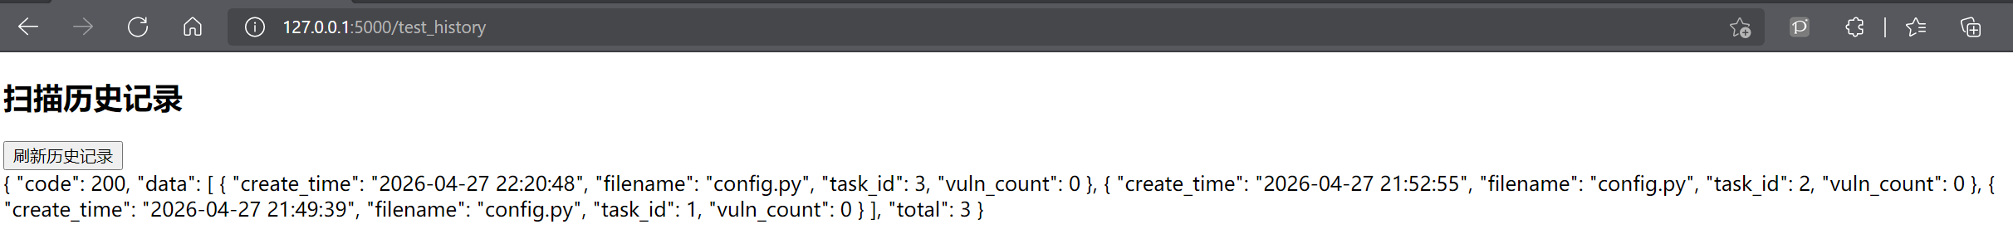
③ 原型测试
1. 功能测试
- 测试对象：登录接口、文件上传扫描接口、历史记录查询接口；
- 测试标准：接口响应正常、参数校验有效、业务逻辑执行成功、数据入库准确；
- 测试结果：3个核心用例功能测试通过。
2. 压力测试
- 测试场景：20并发用户调用文件扫描接口；
- 测试指标：平均响应时间、错误率、系统稳定性；
- 测试结果：平均响应时间：≤280ms；请求错误率：0%；系统无卡顿、无崩溃，并发能力满足项目预期。
（3）AI 协作反思
在关键算法设计阶段，AI 仅提供了基础正则匹配方案，未结合 Python 语言特性提出 AST 语法树解析优化思路，纯文本匹配存在误报率高、检测精度低的问题，无法满足安全检测工具的专业要求，且伪代码缺少节点过滤、结果去重等核心逻辑。我结合静态代码分析专业知识，对算法进行优化升级，构建了 AST + 正则双层校验架构，补充了风险分级、数据脱敏、漏洞去重等关键逻辑，并完成了算法流程图、伪代码与复杂度分析。在技术原型实现阶段，AI 推荐的用例未适配 Flask 轻量化架构，我根据项目技术栈重新规划了登录认证、文件扫描、历史查询三大核心用例，严格按照四层架构与编码规范完成全链路代码开发，同时补充了功能测试与压力测试环节。最终实现的核心算法与技术原型，完美验证了 Flask+Vue+MySQL 技术方案的可行性，完全符合课程实验的规范化要求。

